F1 | In welchen Schritten lässt sich der Produkt-Entwicklungs und Realisierungsprozess für Spritzgiessbauteile unterteilen und wo liegen die grössten Herausforderungen hinsichtlich der Datenverwaltung?
A1 | Anforderungsliste, Werkstoffauswahl, Formteilentwurf, Struktursimulation, Optimierung des Entwurfs, Prozesssimulation, Werkzeugkonstruktion, Werkzeugfertigung, Formteilfertigung  Die grösste Herausforderung liegt dabei im Datenmanagement bzw. der fehlenden Datendurchgängigkeit bei den einzelnen Teilprozessen

F2 | Welche, für den späteren Herstellprozess wichtige Kennzahlen werden durch die Artikel-Geometrie festgelegt? Nennen Sie vier!
A2 | Projizierte Fläche, max. Fliessweg/Wanddickenverhältnis, max. Fliessweglänge, max. Wanddicke

F3 | Weshalb trägt der Werkstoff erheblich zu den Stückkosten des späteren Formteils bei? Nennen Sie zwei Gründe!
A3 | Wegen den Rohstoffkosten und den durch den Werkstoff festgelegten Verarbeitungsdaten.

F4 | Die Füllsimulation ist ein wichtiges Instrument für die optimale Prozessauslegung. Welche Daten aus der Füllsimulation können in späteren Schritten der Produktrealisierung genutzt werden? Nennen Sie vier und erläutern Sie den zugehörigen Nutzen!
A4 | Zykluszeit: Indikator für die Herstellzeit des Formteils  Siegelzeit: Indikator für die Länge des Nachdrucks  Schliesskraft: Indikator für die notwendige Maschinengrösse  Zusammenflussstellen: Indikator für mögliche Schwachstellen oder Positionen für Entlüftungen  Schwindung und Verzug: Wichtige Indikator für die Werkzeugauslegung

F5 | Das Schwindmassmodell entscheidet in vielen Fällen über die Masshaltigkeit des produzierten Formteils. Erläutern Sie, wie das Schwindmassmodell erstellt wird und wann allenfalls Vorhaltungen im Werkzeug vorgesehen werden müssen.
A5 | Schwindmassmodell: Skalierung des Artikelmodells um den Schwindungsanteil (meist isotrop).  Vorhaltungen: Bei engen Toleranzen und grossen Schwindungsunsicherheiten

F6 | Bei der Abmusterung werden typischerweise unterschiedliche Prozesseinstellungen abgefahren und deren Auswirkungen auf die Qualität der Formteile betrachtet. Welche Informationen bzw. Versionierungen brauchen Sie für die eindeutige Identifikation des zu qualifizierenden Formteils?
A6 | Artikelversion; Schwindmassversion; Version der Kavität; Version der Musterung

F7 | Inwiefern kann das vorgestellte OPTx die Formteilrealisierung beschleunigen? Nennen Sie vier Aspekte!
A7 | Weniger Redundanzen; einfacherer und schnellerer Datenzugriff; Übersicht des Gesamtprozesses; Lernen aus vergleichbaren Formteilen; Darstellung der Gesamtzusammenhänge

F8 | Bei der Musterung des Formteils wird festgestellt, dass ein wichtiges Prüfmerkmal ausser Toleranz ist. Der Entwickler kann aus Sicherheitsgründen kein Auge zudrücken und beharrt auf der ursprünglichen Toleranz. Wie gehen Sie vor, um das fehlerhafte Prüfmerkmal in Toleranz zu bringen? Erläutern Sie die notwendigen Schritte unter der Voraussetzung, dass der Prozess nicht verändert werden darf.
A8 | - Überprüfung der WZ-Ist-Masse  - Ermittlung der lokalen Formteilschwindung aus WZ-Ist-Mass und Artikelmass  - Korrektur des Schwindmassmodells unter Berücksichtigung von Punkt 2  - Korrektur des Werkzeuges und Ermittlung des neuen WZ-Ist-Masses  - Erneute Musterung des Werkzeuges  - Ermittlung des Formteil-Ist-Masss durch erneute Ausmessung des Formteils

F9 | Aus welchen Kostenanteilen setzen sich die Herstellkosten beim Spritzgiessen zusammen und welche Kostenanteile dominieren bei kleinen und hohen Stückzahlen?
A9 | Herstellkosten: Material, Personal, Maschine, Werkzeug  Hohe Stückzahlen: Materialkosten dominieren  Kleine Stückzahlen: Werkzeugkosten dominieren

F10 | Aus welchen Kostenanteilen setzen sich die Herstellkosten beim Spritzgiessen zusammen und welche Kostenanteile dominieren bei kleinen und hohen Stückzahlen?
A10 | Herstellkosten: Material, Personal, Maschine, Werkzeug  Hohe Stückzahlen: Materialkosten dominieren  Kleine Stückzahlen: Werkzeugkosten dominieren

F11 | Welche wichtige Prozessdaten werden für die Kostenkalkulation von Spritzgiessbauteilen benötigt?
A11 | Schliesskraft: Maschinengrösse  Zykluszeit: Prozesszeit und Maschinenauslastung  Automatisierungsgrad: Anteil des Personals für die Betreuung der Prozesse

F12 | Wie gehen Sie vor, um die wirtschaftlich und technisch optimale Fachzahl zu ermitteln?
A12 | Auftrag des Gesamtkosten in Funktion der Fachzahlen  Betrachtung des Kostenminimums  Prüfen, ob die Fachzahl technisch machbar ist  Risikoanalyse im Falle von Mehrkavitätenwerkzeugen (Komplexität,…)

F13 | Beim Vergleich der Kostenanteile zwischen einem Formteil mit 4 mm bzw. 2 mm maximaler Wanddicke resultieren folgende Kostenverlaufsdarstellungen:  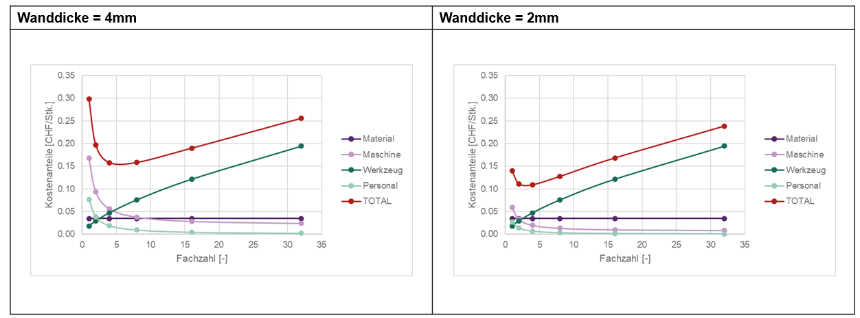  Kommentieren Sie die durch die Reduktion der Wanddicke resultierenden Veränderungen.
A13 | Geringere Gesamtkosten bei 2 mm infolge: geringerer Zykluszeit = weniger Maschinenzeit = weniger Maschinenkosten = weniger Personalkosten  Zudem ggf. auch massgebende Reduktion bei den Materialkosten

